学院2020届本科毕业设计（论文）文字相似度检测的操作说明

目 录
一、学院管理员（教学秘书）设置超权限检测的操作方法 - 1 -
二、学生上传检测论文的操作方法 - 2 -
三、指导教师审核、确认检测的操作方法 - 3 -
四、学院下载检测结果、报告单的操作方法 - 3 -

学院2020届本科毕业设计（论文）文字相似度检测的操作说明
学院2020届本科毕业设计（论文）文字相似度检测工作流程：教学秘书设置【超权限检测】 学生上传超权限检测论文 指导教师【审核】超权限检测论文内容与格式后【确认检测】 毕设系统检测 学院下载【检测结果】及【报告单】，作为学院认定毕业设计（论文）是否通过相似度检测的依据。具体操作如下：

一、学院管理员（教学秘书）设置超权限检测的操作方法
教学秘书：单击【过程文档管理】功能模块下的【查看毕业设计（论文）】，通过【过程（检测）版】下的【超权限检测】，给【全部学生】或【选中学生】添加超权限检测次数。设置完成后，学生端即可看到【4（超权限）】，通过右侧【提交文档】命令上传超权限检测论文。
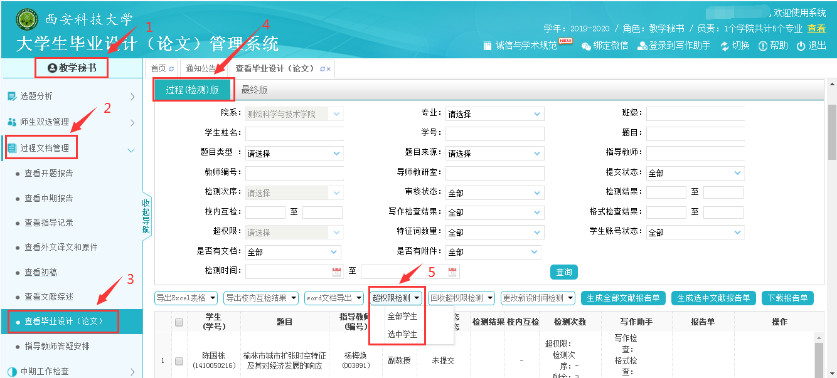
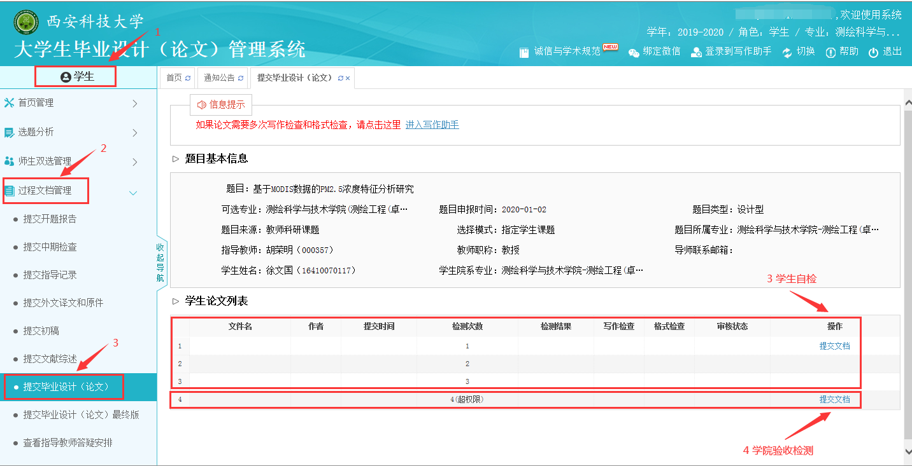

二、学生上传检测论文的操作方法
学生：单击【过程文档管理】功能模块下的【提交毕业设计（论文）】界面里【4（超权限）】右侧的【提交文档】命令，在弹出的界面里填写相关信息，【上传论文（待检测）】，然后【提交】。
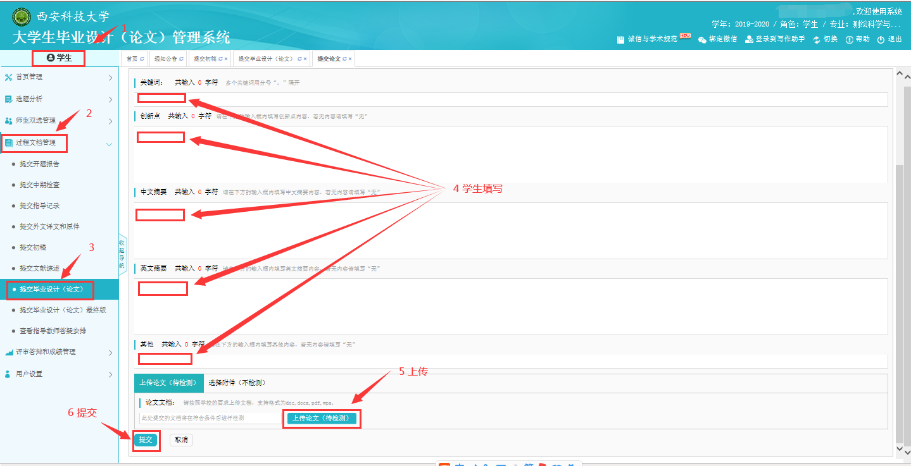

三、指导教师审核、确认检测的操作方法
指导教师：单击【过程文档管理】功能模块下的【审核毕业设计（论文）】界面中的【检测稿】，【查询】学生，然后按学生记录右侧的【审核】和【确认检测】命令，进行内容和格式审核，确认检测，检测结束后可下载【检测报告单】。
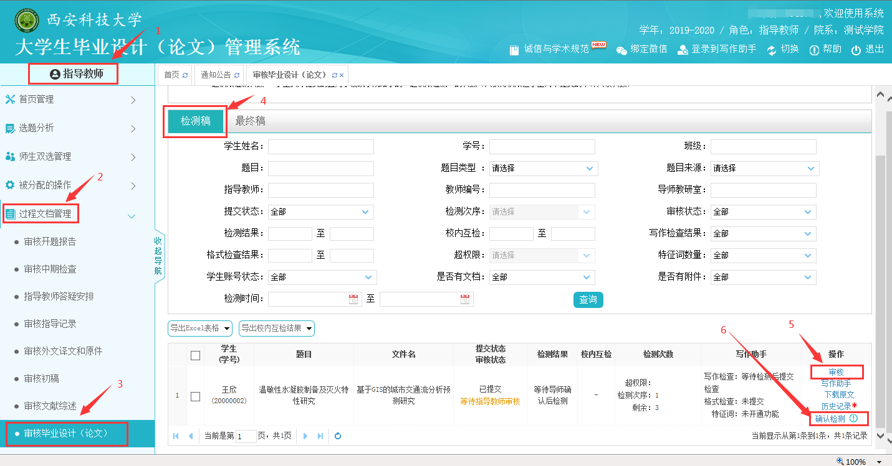

四、学院下载检测结果、报告单的操作方法
教学秘书：单击【过程文档管理】功能模块下的【查看毕业设计（论文）】，在弹出的窗口中通过【提交状态】【检测次数】【超权限】等条件筛选查询出学院检测验收的学生，单击【导出EXCEL表格】，选择【全部数据】或【选中数据】，下载检测结果。单击【下载报告单】可下载检测报告单。
